Министерство науки и высшего образования Российской Федерации

**Федеральное государственное бюджетное образовательное учреждение**

**высшего образования**

«Владимирский государственный университет

имени Александра Григорьевича и Николая Григорьевича Столетовых»

(ВлГУ)

Кафедра информационных систем и программной инженерии

**Практическая работа №4**

**по дисциплине**

**«Основы информационного менеджмента»**

**АНАЛИЗ ТРУДОВЫХ ПОКАЗАТЕЛЕЙ КАК ОСНОВА АУДИТА ПЕРСОНАЛА СЛУЖБЫ ОБРАБОТКИ ИНФОРМАЦИИ**

**Выполнил**:

ст. гр. ПРИ-120

Д. А. Грачев

**Принял**:

Хорошева Е. Р.

Владимир, 2024

ЦЕЛЬ РАБОТЫ

Научиться осуществлять анализ количественных и качественных показателей, характеризующих трудовой потенциал персонала службы обработки информации.

ЗАДАНИЕ

Для конкретной организации:

1. Проанализировать численность работников службы обработки информации по их составу, полу, возрасту, специальности, должностям, образовательному уровню и уровню квалификации;
2. Рассчитать показатели баланса рабочего времени одного работника службы обработки информации;
3. Рассчитать показатели, характеризующих интенсивность оборота кадров службы обработки информации и детализирующих особенности этого оборота;
4. Определить степень обеспеченности организации кадрами;
5. Проанализировать коэффициенты интенсивности оборота по приему, оборота по выбытию, текучести, замещения, постоянства кадров;
6. Определить степень трудовой активности;
7. Сделать выводы и дать рекомендации по совершенствованию трудовых показателей службы обработки информации организации.

ВЫПОЛНЕНИЕ РАБОТЫ

В качестве организации была выбрана – компания Altenar, являющаяся ведущим поставщиков программного обеспечения и услуг для спортивных букмекеров.

С целью анализа обеспеченности службы обработки информации рабочей силой вся необходимая информация сводится в таблицу 1.

Таблица 1. Информация о рабочей силе организации

|  |  |  |  |  |  |  |
| --- | --- | --- | --- | --- | --- | --- |
| № п/п | Показатель | Предыдущий год | План отчётного года | Фактически в отчётном году | Изменение в процентах к предыдущему году | |
| План (гр.2/гр.1*100) | Факт (гр.3/гр.1*100) |
| 1 | Среднесписочная численность работающих чел, в т.ч.: | 910 | 1000 | 958 | 109,89 | 105,27 |
| - мужчин | 569 | 652 | 678 | 114,59 | 119,16 |
| - женщин | 341 | 348 | 280 | 102,05 | 82,11 |
| 2 | Квалификационный состав чел, в т.ч. | 910 | 1000 | 958 | 109,89 | 105,27 |
| - высшее | 783 | 890 | 890 | 113,67 | 113,67 |
| - среднее специальное | 58 | 70 | 60 | 120,69 | 103,45 |
| - среднее профессиональное | 69 | 40 | 8 | 57,97 | 11,59 |
| 3 | Распределение работников по категориям работ чел, из них: | 910 | 1000 | 958 | 109,89 | 105,27 |
| Разработчики | 542 | 560 | 550 | 103,32 | 101,48 |
| Тестировщики | 150 | 156 | 150 | 104,00 | 100,00 |
| Управляющие | 100 | 120 | 120 | 120,00 | 120,00 |
| Обслуживающие | 118 | 164 | 138 | 138,98 | 116,95 |
| 4 | Распределение работников по профессиям чел, из них: | 910 | 1000 | 958 | 109,89 | 105,27 |
| Разработчики | 542 | 560 | 550 | 103,32 | 101,48 |
| Тестировщики | 150 | 156 | 150 | 104,00 | 100,00 |
| Сотрудники, которые занимаются управленческой деятельностью | 100 | 120 | 120 | 120,00 | 120,00 |
| Аналитики | 70 | 80 | 75 | 114,29 | 107,14 |
| Специалисты по работе с персоналом | 21 | 36 | 25 | 171,43 | 119,05 |
| Специалисты по работе с клиентами | 20 | 30 | 23 | 150,00 | 115,00 |
| Обсуживающие | 7 | 18 | 15 | 257,14 | 214,29 |
| 5 | Среднегодовая з/п | 843000 | 950000 | 1035000 | 112,69 | 122,78 |

Таблица 2. Основные показатели баланса рабочего времени одного работника службы обработки информации

|  |  |  |  |  |  |  |  |
| --- | --- | --- | --- | --- | --- | --- | --- |
| Показатель фонда времени | Условные обозначения | Формула расчёта | Примечания | tвых | Тном | Тяв | Тп |
| Календарный | Тк | Тк = 365 дн. | tвых – время выходных и праздничных дней | 118 | 247 | 212 | 1272 |
| Нормальный (режимный) | Тном | Тном = Тк - tвых | tнеяв – дни неявок: отпуска, по болезни, по решению администрации, прогулы (35 дней) |  |  |  |  |
| Явочный | Тяв | Тяв = Тном – tнеяв | t – номинальная продолжительность рабочего времени (8 ч.) |  |  |  |  |
| Полезный фонд рабочего времени | Тп | Тп = Тяв *(t - tвп) | tвп – время внутрисменных простоев и перерывов в работе, сокращенных и льготных часов (2 ч.) |  |  |  |  |

Все расчеты приведены в приложенном файле MS Excel.

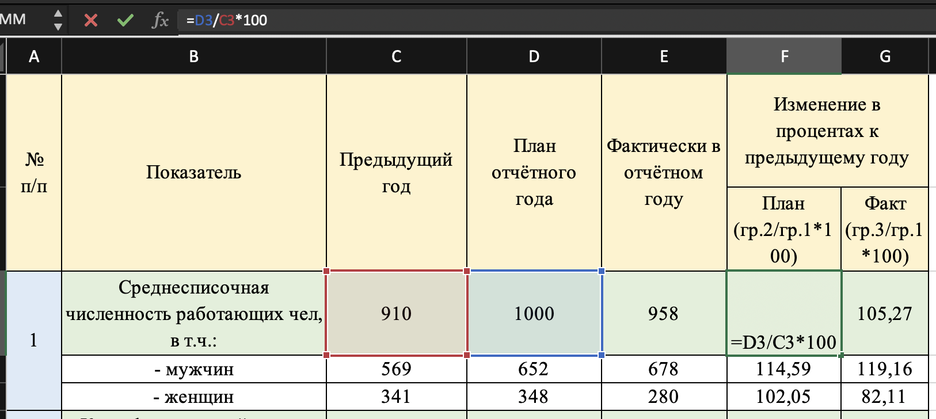

Рисунок 1. Расчеты 1

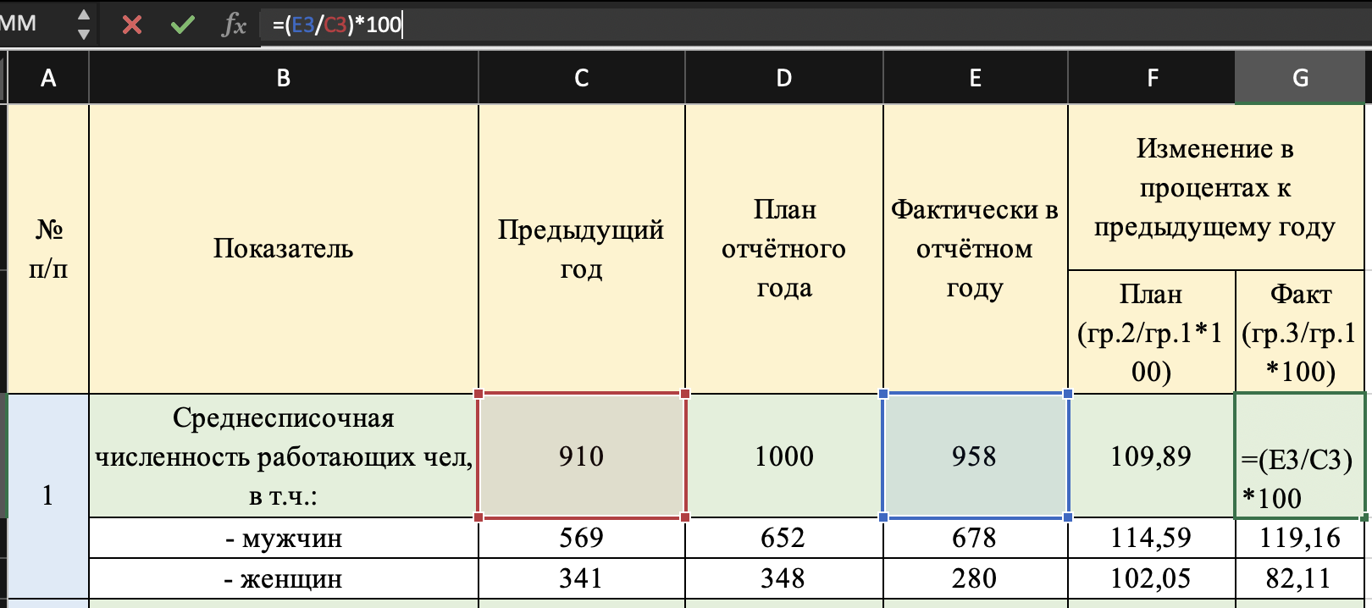

Рисунок 2. Расчеты 2

Высчитанные коэффициенты для оценки качества работы с кадрами фирмы представлены в таблице 3. Расчеты данных коэффициентов представлены на рисунках 3 – 7.

Таблица 3. Коэффициенты для оценки качества работы с кадрами фирмы

|  |  |  |  |  |
| --- | --- | --- | --- | --- |
| Коэффициент интенсивности работы по приему | Коэффициент работы по выбытию | Коэффициент текучести | Коэффициент замещения | Коэффициент постоянства кадров |
| 0,048 | 0,001 | 0,001 | 0,046 | 0,95 |

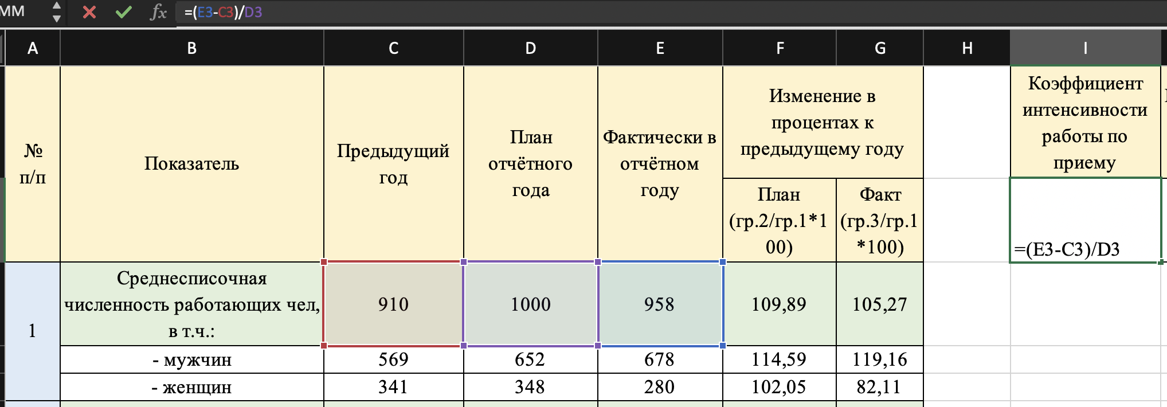

Рисунок 3. Расчеты 3

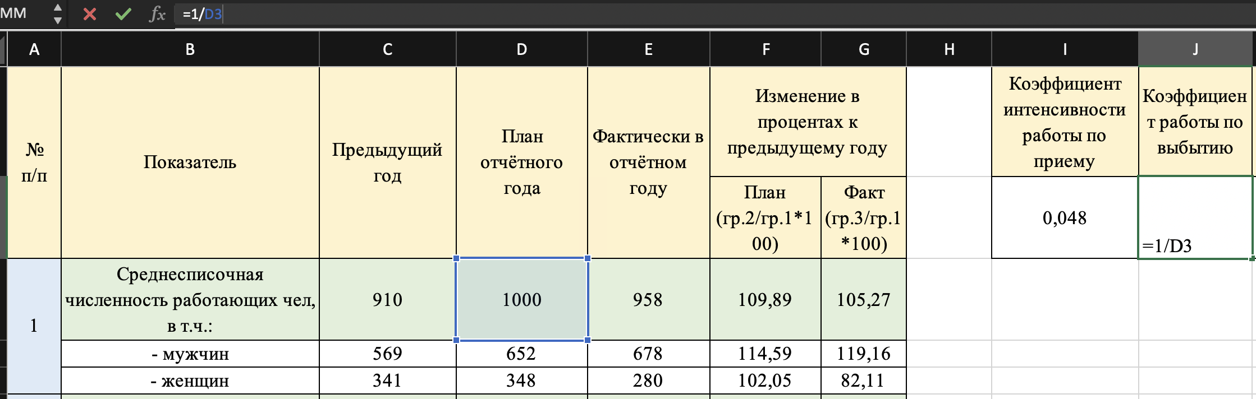

Рисунок 4. Расчеты 4

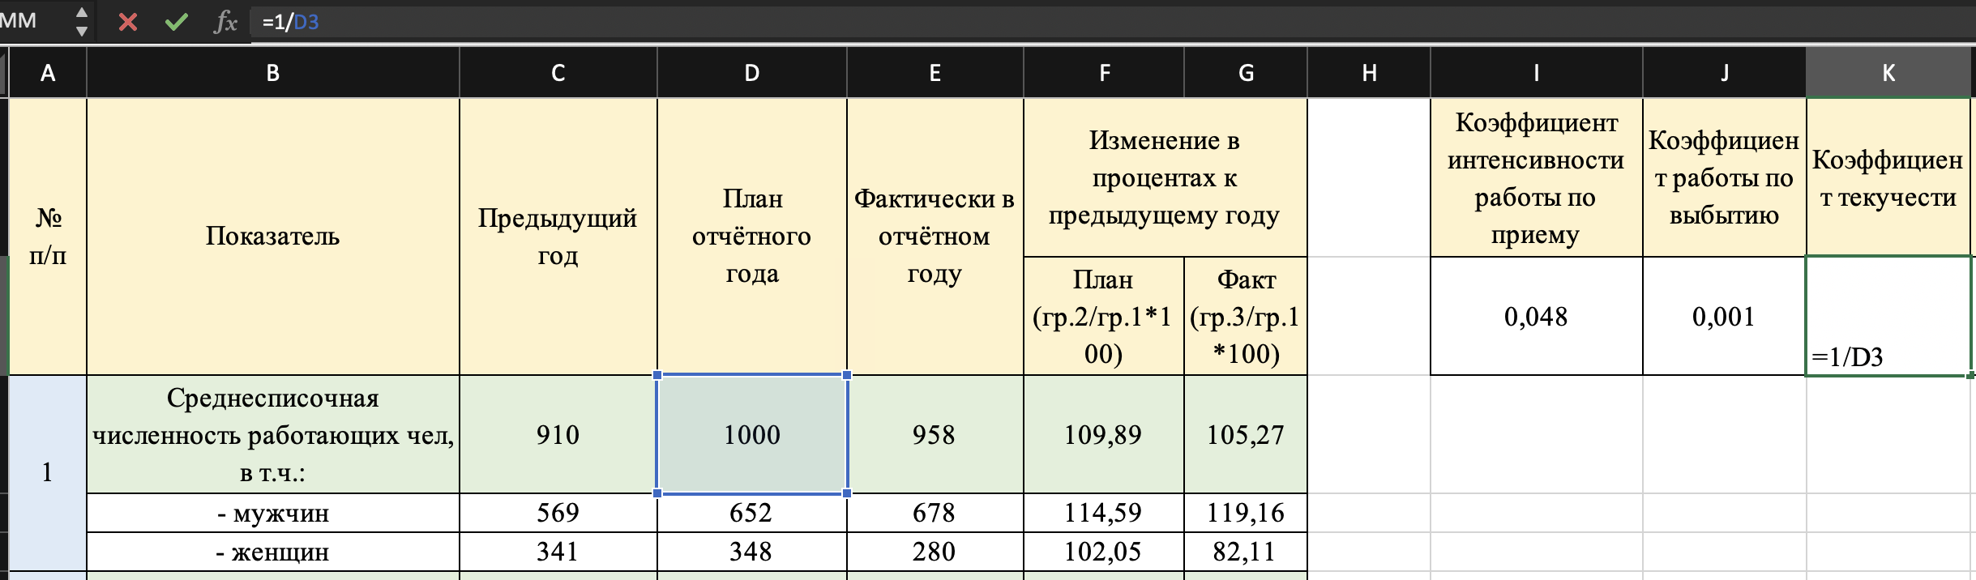

Рисунок 5. Расчеты 5

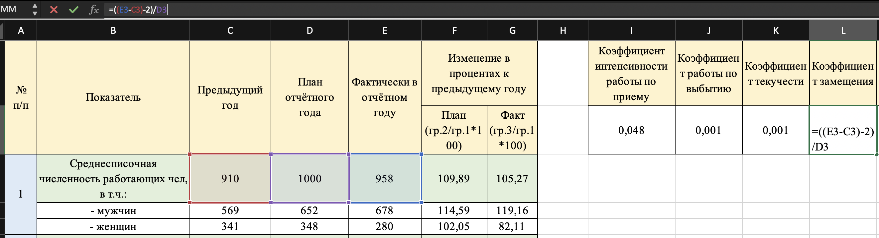

Рисунок 6. Расчеты 6

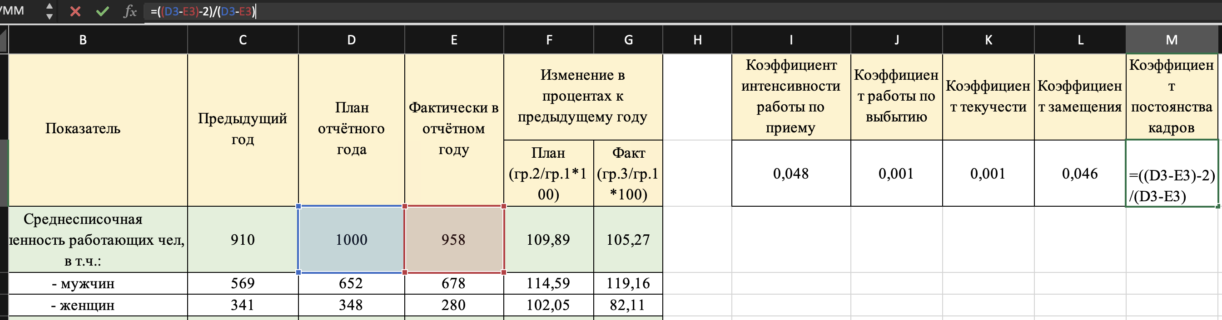

Рисунок 7. Расчеты 7

Трудовая активность технических специалистов представлена на таблицах 4-5. Расчеты представлены на рисунках 8-9.

Таблица 4. Производственно-экономические и творческая активности

|  |  |  |  |
| --- | --- | --- | --- |
| Производственно-экономические | | Всего технических специалистов |  |
| Производительность труда | 51 | 120 | 0,43 |
| Уровень выполнения трудовых норм | 23 | 120 | 0,19 |
| Качество выполненной работы | 32 | 120 | 0,27 |
| Потери рабочего времени | 15 | 120 | 0,13 |
| Экономия материальных ресурсов | 31 | 120 | 0,26 |
| Трудовая дисциплина | 25 | 120 | 0,21 |
| Среднее | | | 0,25 |

Таблица 5. Развитие личности и общественная активность в сфере производства

|  |  |  |  |
| --- | --- | --- | --- |
| Развитие личности | | Всего технических специалистов |  |
| Повышение уровня образования | 20 | 120 | 0,17 |
| Повышение квалификации | 16 | 120 | 0,13 |
| Повышение уровня культуры труда | 13 | 120 | 0,11 |
| Расширение профессионального профиля | 32 | 120 | 0,27 |
| Трудовая карьера | 15 | 120 | 0,13 |
| Среднее | | | 0,16 |

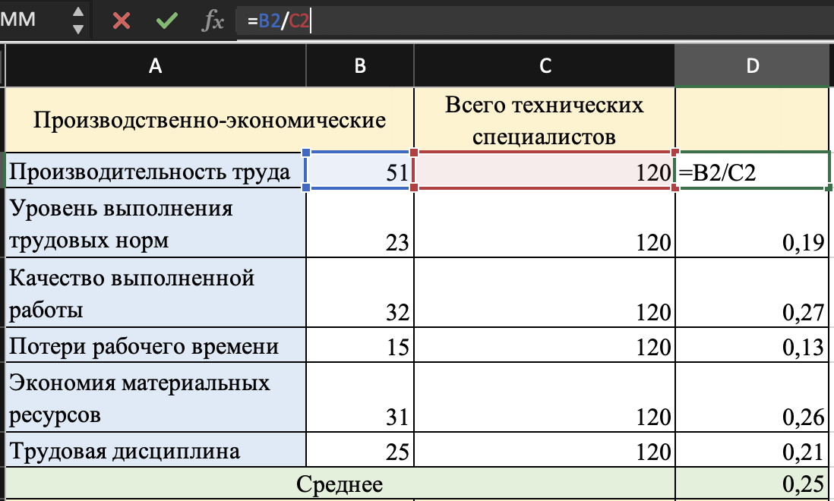

Рисунок 8. Расчеты

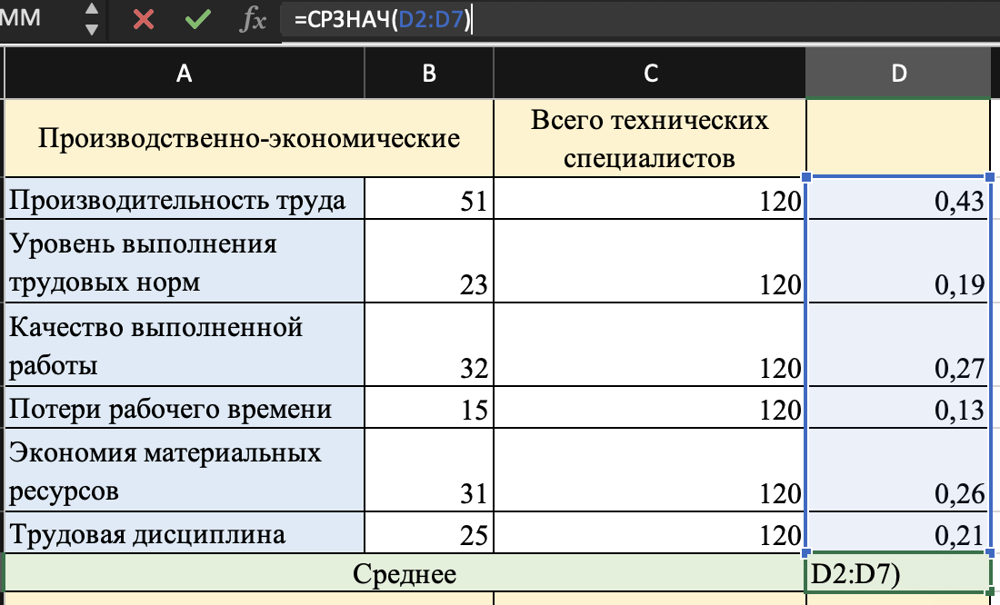

Рисунок 9. Расчеты

ВЫВОД

В процессе выполнения работы были получены навыки осуществления анализа количественных и качественных показателей, характеризующих трудовой потенциал персонала службы обработки информации.

Наиболее высокая трудовая активность выявлена по следующим направлениям: Общественная активность в сфере производства (0,33) и Производственно-экономическая (0,25).

Творческая активность (0,24) и Развитие личности (0,16) находятся на удовлетворительном уровне. Данные виды активности могут быть улучшены путем проведения семинаров внутри компании, которые будут направлены на повышение знаний сотрудников, а также необходимо проводит регулярные встречи внутри проектных команд.